Одной из интересных техник для детского творчества является
обрывная аппликация.
Смысл этой техники заключается в формировании изображения при помощи обрывков бумаги.
В процессе такой деятельности активно задействована вся мускулатура кисти, что положительно влияет на развитие мелкой моторики. Кроме того, создание картинки напоминает сборку пазла, а это полезно для творческого и пространственного мышления у ребенка.
Создание поделки из бумажных деталек делает ребенка более собранным и усидчивым мастером. Несомненным плюсом именно обрывной техники является ее доступность детям младшего возраста, поскольку для работы не нужны ножницы.
Создание творений из маленьких рваных частей бумаги подобно мозаике, поэтому является интересным и полезным видом детского творчества.
- Разрываем лист цветной бумаги на мелкие кусочки. 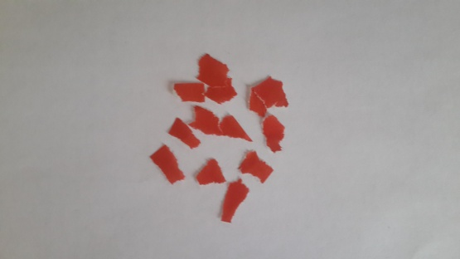
- Намазываем полностью основу или часть её, и уже к ней приклеивать бумажки (или просто рассыпать по поверхности)
- 